Diadopsi dan disesuaikan berdasarkan : IEEE Std 830-1998

(Revision of IEEE Std 830-1993)

GL01

SPESIFIKASI KEBUTUHAN PERANGKAT LUNAK

AMIKOM ONE

Dipersiapkan oleh:
1. Adhitya M N (17.11.1299)
2. Amadeus P (17.11.1321)
3. Andika Ursha R (17.11.1300)
4. Arfindo J S (17.11.1285)
5. Kadek Agus P J (17.11.1332)
6. Rahmat Abdy L (17.11.1315)

Jurusan Informatika – UNIVERSITAS AMIKOM Yogyakarta

 | Jurusan | Nomor Dokumen |  | Halaman
 | Informatika
 | Informatika | GL01 |  | <#>/<jml #>
 | UNIVERSITAS AMIKOM |  |  | <#>/<jml #>
 | Yogyakarta
 | Yogyakarta | Revisi | <nomor revisi>  (jika pertama no. 00) tp jika revisi pertama no.01 dst. | Tgl: <isi tanggal>


 | DAFTAR PERUBAHAN
Revisi | Deskripsi
A
B
C
D
E
F
G

INDEX | - | A | B | C | D | E | F | G
TGL
Ditulis oleh
Diperiksa
oleh
Disetujui
oleh

UNIVERSITAS AMIKOM YOGYAKARTA SKPL-Gxx Halaman 2 dari 11 halaman

DAFTAR HALAMAN PERUBAHAN

Halaman | Revisi | Halaman | Revisi

UNIVERSITAS AMIKOM YOGYAKARTA SKPL-Gxx Halaman 3 dari 11 halaman

DAFTAR ISI

- Pendahuluan ………………………………………………………………………….……….…………….

  - Tujuan ……………………………..…………………………………………………………..……………….

  - Lingkup Masalah………………………………………………………………………..…………….

  - Definisi, Istilah, dan Singkatan …………………………………………………..……………..

  - Referensi……………………………………………………………………………………….………..

  - Deskripsi Umum Dokumen………………………………………………………………………..

- Deskripsi Umum Perangkat Lunak……………………………………………………………………

  - Deskripsi Umum Sistem…………………………………………………………………………….

  - Fungsi Produk …………………………………………………………………………………………

  - Karakteristik Pengguna …………………………………………………………………………….

  - Batasan…………....…………………………………………………………………………………….

- Deskripsi Rinci Kebutuhan …………………………..…………………………………..……………..

  - Kebutuhan Antarmuka Eksternal……………………………………………….…………….

    - Antarmuka Pengguna ……………………………………………………………………...

    - Antarmuka Hardware ………………………………………………………………………

    - Antarmuka Software…………………………………………………………………….….

    - Antarmuka Komunikasi …………………………………………………………………….

  - Kebutuhan Fungsional ………………………………………………………………………………

    - Use Case Diagram …………………………………..……………………………………….

    - Activity Diagram ……………………………………………………………………………….

  - Kebutuhan Database.…………………………………………………………………………………

    - ER Diagram………………………..…………………………………………………………….

    - Class Diagram…………………………………………………………………………………..

    - Sequence Diagram…………………………………………………………………………….

  - Kebutuhan Non Fungsional ……………………………………………………………….……….

  - Batasan Perancangan…………………………………………………………………………………

  - Kerunutan (Traceability) ……………………………………………………………………………..

      - Data Store vs ER …………………………………………………………………………….

UNIVERSITAS AMIKOM YOGYAKARTA SKPL-Gxx Halaman 4 dari 11 halaman

- Ringkasan Kebutuhan …………………………………………………………………………….….

  - Functional Requirement Summary …………………………..………………………….

  - Non Functional Requirement Summary ……………………..………………………..

Catatan :

Setelah daftar isi boleh ditambahkan daftar tabel dan atau daftar gambar.

UNIVERSITAS AMIKOM YOGYAKARTA SKPL-Gxx Halaman 5 dari 11 halaman

- Pendahuluan

Pada era sekarang semua orang menginginkan hal yang mudah dan praktis, apalagi bagi mahasiswa, aplikasi sangat di butuhkan untuk memudahkan mahasiswa dalam belajar mengajar maupun mengatur kegiatan organisasi.
Pada setiap Universitas pastinya mengadakan berbagai macam kegiatan seperti seminar, pameran, dan kegiatan organisasi lainnya, namun kegiatan-kegiatan tersebut tidak terstruktur, sehingga banyak mahasiswa tidak mengetahui organisasi yang telah berlangsung.
Seiring perkembangan zaman mahasiswa membutuhkan sistem yang dapat mengatur struktur kegiatan organisasi yang berlangsung pada universitas, oleh karena itu kami membuat aplikasi yang dapat menampung dan mengatur kegiatan kampus yang mana dapat di lihat oleh semua mahasiswa melalui smartphone, Aplikasi ini bernama Amikom Event.
Amikom Event merupakan aplikasi yang dapat menampung berbagai macam kegiatan kampus khususnya Universitas Amikom Yogyakarta, aplikasi hanya dapat di operasikan pada sistem android dengan minimum tipe android nouget (API 24) dan minimum RAM 2Gb .

- Tujuan

Tujuan dari pembuatan aplikasi Amikom Event ini adalah :
- Mahasiswa dapat membuat event melalui aplikasi tersebut
- Mahasiswa dapat melihat event yang sudah terstruktur
- Mahasiswa dapat melihat event lebih mudah melalu smartphone

- Lingkup Masalah

Ruang lingkup masalah pada pembuatan Tugas Akhir ini adalah, sebagai berikut :
- menganalisa aplikasi yang sedang berjalan
- Membuat aplikasi pelaporan progress lapangan dengan menggunakan database MySQL, Bahasa Pemrograman PHP sebagai web server yang menghubungkan platform android dengan database, pemrograman kotlin, dan untuk perancangan user interface pada android menggunakan XML karena kemudahan dalam proses integrasi packaging application pada Android Development Tools yaitu Android Studio dan pembuatan desain background menggunakan corel draw.

- Definisi, Istilah dan Singkatan

- Kotlin
bahasa pemrograman dengan pengetikan statis yang berjalan pada Mesin Virtual Java ataupun menggunakan kompiler LLVM yang dapat pula dikompilasikan kedalam bentuk kode sumber JavaScript.

- Php
PHP adalah singkatan dari "PHP: Hypertext Preprocessor", yaitu bahasa pemrograman yang digunakan secara luas untuk penanganan pembuatan dan pengembangan sebuah situs web dan bisa digunakan bersamaan dengan CSS dan HTML.

- Android studio
Lingkungan Pengembangan Terpadu (Integrated Development Environment/IDE) resmi untuk pengembangan aplikasi Android

- Mysql
Sebuah perangkat lunak sistem manajemen basis data SQL (bahasa Inggris: database management system) atau DBMS yang multialur, multipengguna, dengan sekitar 6 juta instalasi di seluruh dunia.

- Corel draw
editor grafik vektor

- Sqlite
Sebuah sistem manajemen basisdata relasional yang bersifat ACID-compliant dan memiliki ukuran pustaka kode yang relatif kecil, ditulis dalam bahasa C.

- Xml
eXtended Markup Language adalah bahasa markup yang digunakan untuk menyimpan data (tidak ada program) dan tidak tergantung dengan tools tertentu (seperti editor, dbms, compiler, dsb).

- Library android fast networking
sebuah library yang dapat memudahkan kita untuk melakukan HttpConnectionRequest.

- Library volley
networking library yang berujuan dalam networking calls menjadi mudah dan tidak perlu lagi menulis banyak code berulang.

1.4 Referensi

Kami mengambil referensi dari berbagai mahasiswa amikom yang kesusahan mengetahui kegiatan kampus. Kamii mengembangkan inovasi ini melalui berbagai keresahan mahasiswa yang telat mengetahui kegiatan kampus, karena kesusahan mencari tahu kegiatan kampus

1.5 Deskripsi Umum Dokumen

Dokumen SKPL ini dibagi menjadi tiga bagian utama. Bagian utama berisi penjelasan tentang dokumen SKPL yang mencakup tujuan pembuatan dokumen ini, lingkup masalah yang diselesaikan oleh perangkat lunak yang dikembangkan, definisi, referensi dan deskripsi umum. Bagian kedua berisi penjelasan secara umum mengenai perangkat lunak yang akan dikembangkan meliputi fungsi dari perangkat lunak, karakteristik pengguna, dan batasan yang diambil dalam pengembangan perangkat lunak. Bagian ketiga berisi uraian kebutuhan perangkat lunak secara lebih rinci.

- Deskripsi Umum Perangkat Lunak

2.1 Deskripsi Umum Sistem

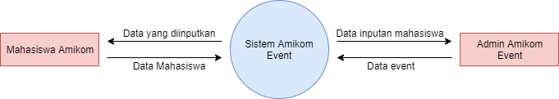

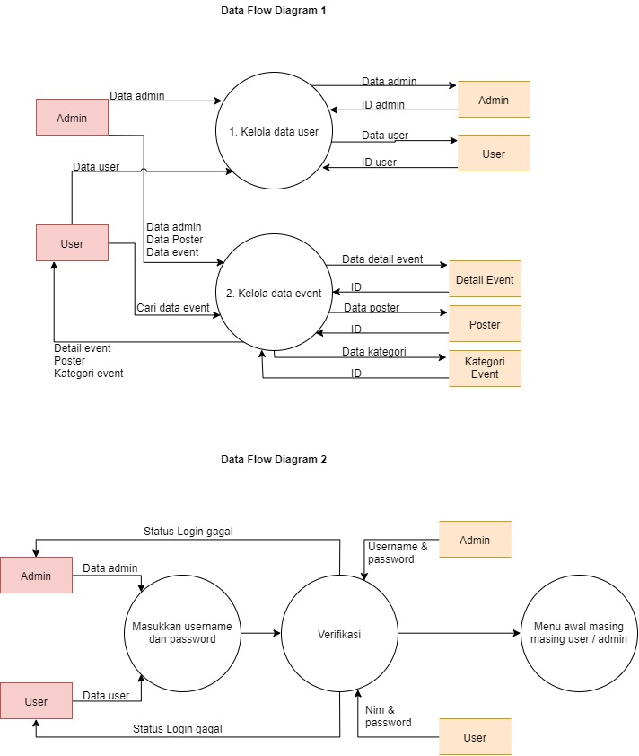

Berdasarkan gambar diatas dapat disimpulkan bahwa yang dapat mempublikasikan dan mengatur data event hanya administrator saja sedangkan mahasiswa Amikom hanya dapat melihat event yang telah dipublish.

2.2 Fungsi Produk

Dapat digunakan sebagai platform untuk mempermudah mahasiswa dalam mempublikasi atau melihat suatu event yang akan diadakan di kampus Amikom.

2.3 Karakteristik Pengguna

Kategori Pengguna | Tugas | Hak Akses ke aplikasi
Admin | Memelihara | Dapat melihat keseluruhan database
Pengguna | Memasukan event dan melihat event | Dapat menambahkan event dan melihat event yang telah dipublikasi

2.4 Batasan

Adapun beberapa batasan pada aplikasi ini agar pembahasan tidak terlalu luas, diantaranya:
- Aplikasi ini hanya dapat dioperasikan pada sistem android dan hanya dapat digunakan untuk mahasiswa Amikom.
- Pada aplikasi ini mahasiswa tidak dapat mempublikasikan event sendiri, jika mahasiswa ingin membuat atau mempublikasikan suatu event hanya dapat dilakukan dengan cara menghubungi administrator terlebih dahulu.
- Project ini hanya berbasis aplikasi android.

- Deskripsi Rinci Kebutuhan

- Deskripsi Rinci Kebutuhan

3.1 Kebutuhan Antarmuka Eksternal

-

- Antarmuka Pengguna

- Handphone android

- Antarmuka Hardware

- Laptop
- Mouse
- Keyboard
- Handphone android

- Antarmuka Software
- Andorid studio
- Corel draw
- Xml
- Mysql

- Antarmuka Komunikasi

-

3.2 Kebutuhan Fungsional

- Use Case Diagram

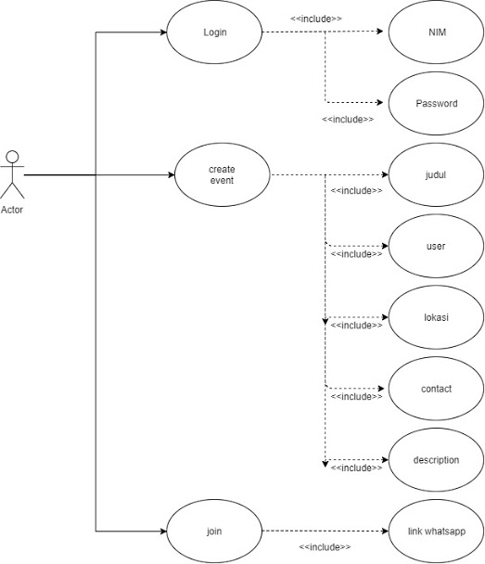

- Activity Diagram

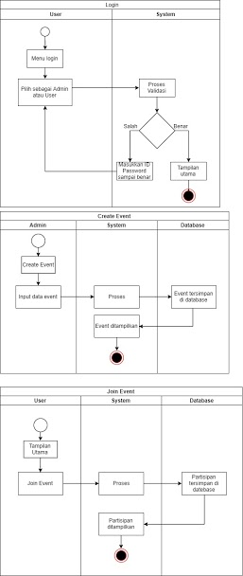

- Kebutuhan Database

- ER Diagram

Gambar E R D ia g r a m .

- Class Diagram

Gambar C la s s D ia g r a m .

3.3.3 Sequence Diagram

Gambar S e q u e n c e D ia g r a m .

- Kebutuhan Non Fungsional

Kebutuhan Non Fungsional

SRS-ID | Parameter | Requirement
 | Availability | Perangkat lunak harus mampu beroprasi 7x 24 jam
 | Reliability | Kegagalan beroprasi masih bisa ditolerir hingga 1x 24 jam.  Kegagalan tidak boleh sampai merusak database, sehingga database harus dibackup setiap 1 hari sekali.
 | Ergonomy | Design UI harus menarik namun ramah pengguna, serta design tidak menutupi informasi
 | Portability | Mampu diakses melalui web dan aplikasi
 | Memory | Membutuhkan memory database yang tidak terlalu besar
 | Response time | Aplikasi harus Real time online dengan waktu kampus  Harus mampu menampilkan info segera setelah diupload
 | Safety | Menyangkut publikasi acara, software dipakai untuk menampilkan event event yang akan diadakan di Amikom
 | Security | Pemegang akun Admin harus terpantau  Aplikasi hanya dapat diakses oleh pengguna yang sudah terdaftar  Data dalam database harus aman

- Batasan Perancangan

karena databasenya mnggunakan database mysql harus mnggunakan library yg dapat menghubungkan antara database dengan android aalah satunya yg kita gunakan library volley.

3.6 Kerunutan (Traceability)

- Data Store vs ER

Mapping data store pada DFD dengan Entity – Relation.

Data Store | Entity | Relation
Admin | Admin | Statis
User | User | Statis
Data event | Tidak ada | Dinamis
Poster | Tidak ada | Dinamis
Kategori Event | Tidak ada | Dinamis

- Ringkasan Kebutuhan

3.7.1 Functional Requirement Summary

SRS-ID | Description
 | Menampilkan jadual event yang sudah diinput
 | Hanya admin yang dapat menginput event
 | Hanya admin yang dapat menginput poster
 | Hak akses admin dan user biasa berbeda

3.7.2 Non Functional Requirement Summary

SRS-ID | Description
 | Perangkat lunak harus mampu beroprasi 7x 24 jam
Kegagalan beroprasi masih bisa ditolerir hingga 1x 24 jam.
Kegagalan tidak boleh sampai merusak database, sehingga database harus dibackup setiap 1 hari sekali.
 | Design UI harus menarik namun ramah pengguna, serta design tidak menutupi informasi
 | Mampu diakses melalui web dan aplikasi
 | Membutuhkan memory database yang tidak terlalu besar
Aplikasi harus Real time online dengan waktu kampus
Harus mampu menampilkan info segera setelah diupload
 | Menyangkut publikasi acara, software dipakai untuk menampilkan event event yang akan diadakan di Amikom
Pemegang akun Admin harus terpantau
Aplikasi hanya dapat diakses oleh pengguna yang sudah terdaftar
Data dalam database harus aman

UNIVERSITAS AMIKOM YOGYAKARTA SKPL-Gxx Halaman 11 dari 11 halaman

